## 单元活动　学用地形图探究地貌特征

[学习目标]　1.在等高线地形图上识别各种地形。(区域认知)2.结合等高线地形图或景观图，分析总结等高线地形图的基本特征，判断地貌类型。(综合思维)

### 知识点一　认识等高线地形图



1．地形图

(1)概念：地形图是一种按照一定的投影方法、______关系和规定______，将真实地形、地貌描绘在平面上的地图。通常用等高线表示地形的________。

(2)作用：反映地面的______高度、______状况，能解决生产和生活中的许多实际问题。

2．等高线地形图

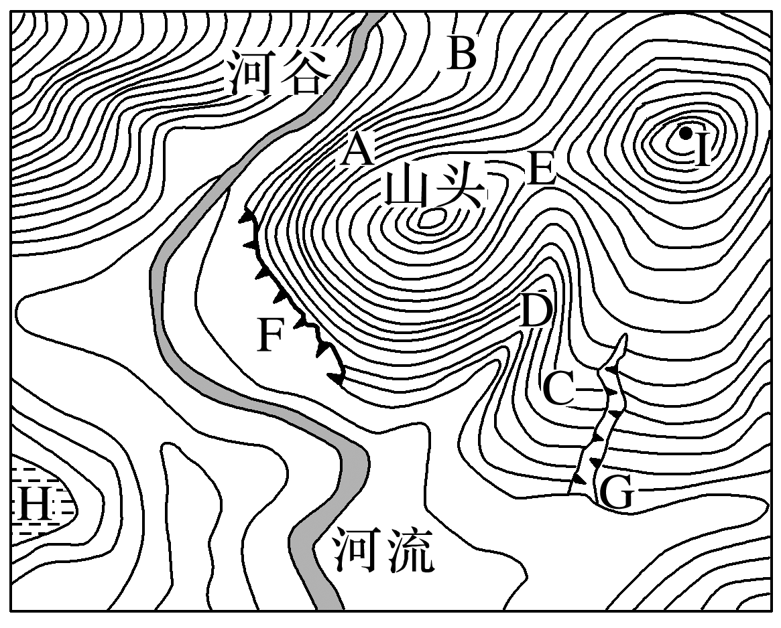

|  |  |  |
| --- | --- | --- |
| 符号 | 部位 | 等高线分布特征 |
| A | 陡坡 | 等高线分布______ |
| B | 缓坡 | 等高线分布______ |
| C | 山脊 | 等高线由高处向低处凸出 |
| D | 山谷 | 等高线由低处向高处凸出 |
| E | 鞍部 | 两侧等高线______，且数值相等 |
| F |  | 若干条等高线重叠在一起 |
| G | 冲沟 | 两组陡崖符号组成，向高处收缩 |
| H | 洼地 | 等高线呈环状分布，数值中低周高 |
| Ⅰ | 山顶 | 闭合曲线，外低内高 |

拓展延伸



1．等高线的基本特征

(1)同线等高：同一条等高线上海拔相等。

(2)同图等距：同一幅等高线地形图上，等高距相等。

(3)闭合的曲线：无论怎样迂回曲折，必环绕成圈，但在一幅图上不一定全部显示闭合。

(4)两条等高线不相交(陡崖除外)。

(5)疏缓密陡：等高线稀疏，表示坡度缓；等高线密集，表示坡度陡。

(6)示坡线表示降坡的方向：示坡线是与等高线垂直相交的短线，总是指向海拔较低的方向，有时也称为降坡线。

2．等高线地形图中的计算

(1)两点间相对高度的计算

两点都在等高线上，直接读出两点的海拔，就可以计算出这两点的相对高度：ΔH＝H高－H低。

两点不在等高线上，读取两点海拔时需选取一个海拔范围，采用交叉相减法，可以算出相对高度的数值范围。

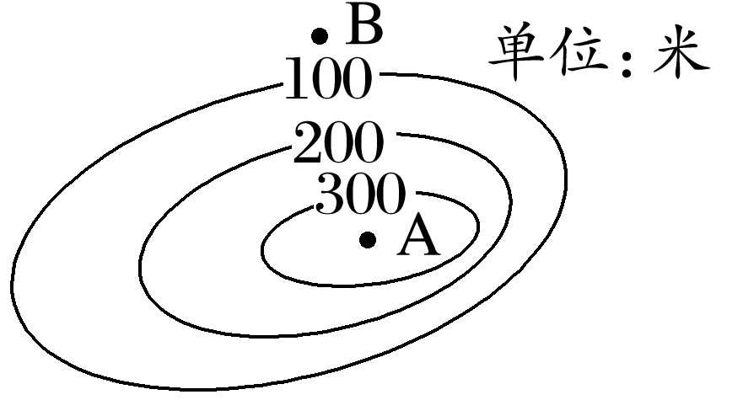

如上图中A、B两点的相对高度计算：图中A地的海拔为300米<HA<400米，B地的海拔为0米<HB<100米；两地的相对高度计算：用A地的高值减去B地的低值，A地的低值减去B地的高值，得出两地的相对高度范围为200米<H相<400米。

(2)陡崖高度的计算

|  |  |  |
| --- | --- | --- |
| 陡崖的高度 | | 计算公式 |
| 绝对高度 | 崖顶 | H大≤H顶<H大＋d |
| 崖底 | H小－d<H底≤H小 |
| 相对高度 | | (n－1)d≤ΔH<(n＋1)d |

,

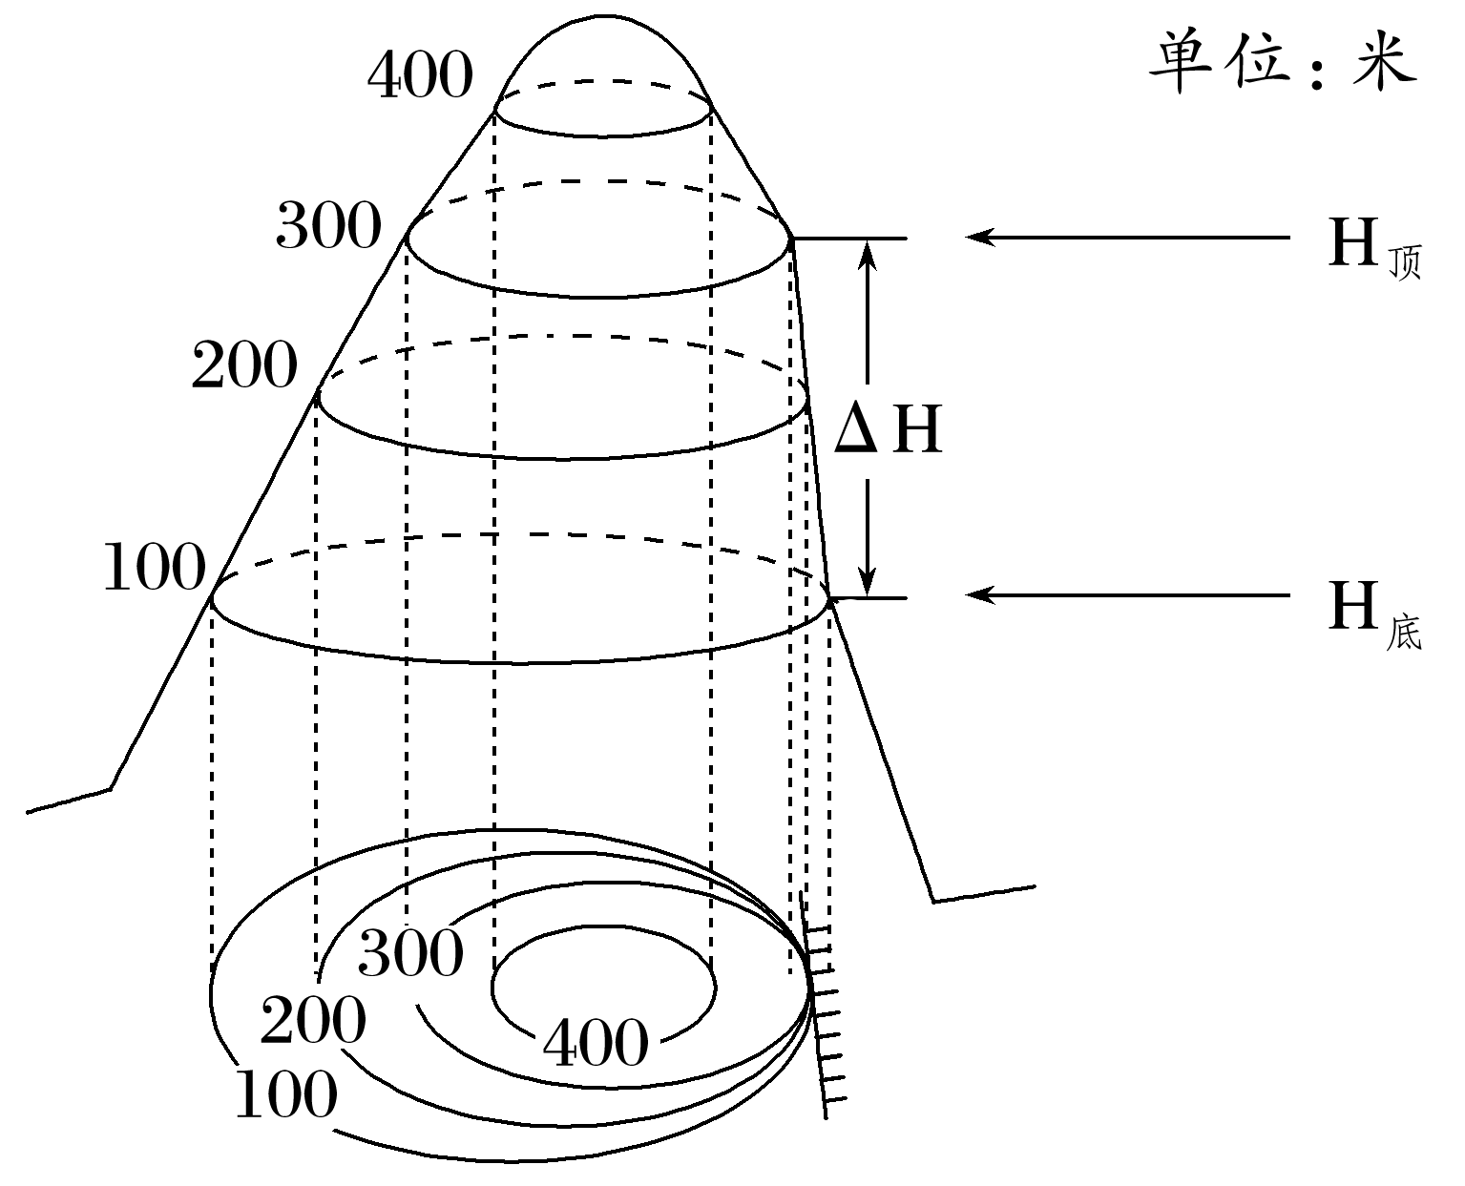

注：n为陡崖处重合的等高线条数，d为等高距，H大为重合等高线中海拔最高的等高线的海拔，H小为重合等高线中海拔最低的等高线的海拔。

(3)局部闭合等高线区域内高度的计算

处在数值不同的相邻两条等高线之间的闭合区域，其中心高度判断规律是“大于大的，小于小的”。

如图中A地周围闭合等高线数值为100 m，则该地海拔0 m<HA<100 m，该区域可能为洼地(盆地)；同理，B区域海拔200 m<HB<300 m，可能为高地(山丘)。

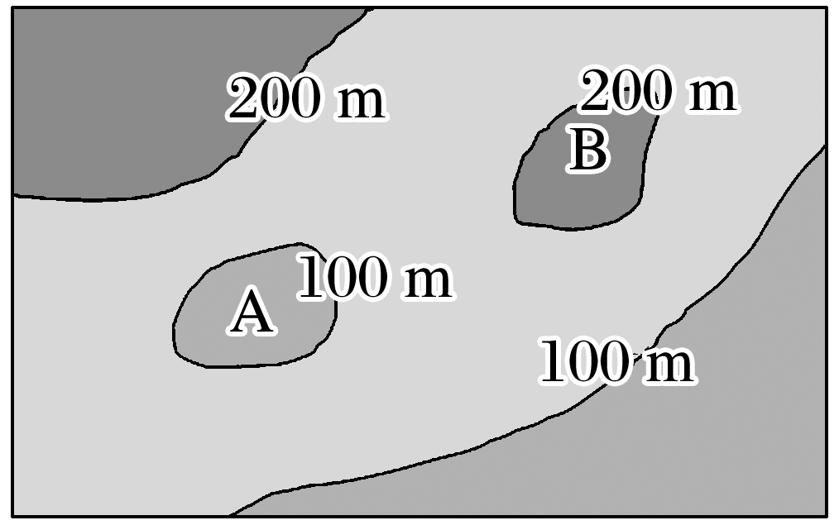

3．通视问题

对于等高线地形图中的通视情况，可先作简单判定，然后再画剖面图证明。常见有三种情况：

(1)若等高线上密下疏，则坡度上陡下缓，为一个凹坡，可以通视，如下图1。

(2)若等高线上疏下密，则坡度上缓下陡，为一个凸坡，不能通视，如下图2。

(3)如果穿越沟谷，由于后半部分地势会升高，即使地势再降低，也可能会因为地形阻挡而无法通视，如下图3。

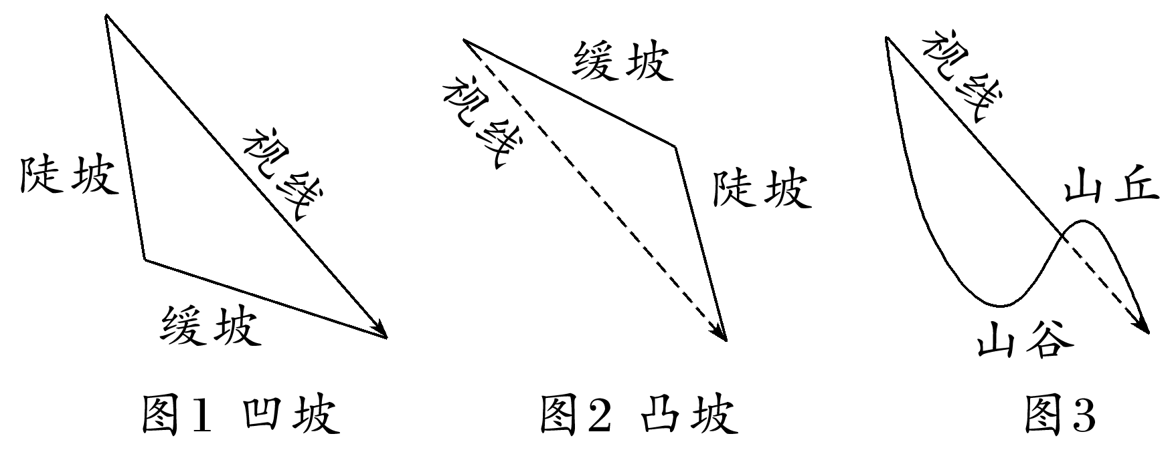

2020年5月27日上午11点整， 中国珠峰高程测量登山队将五星红旗插上世界最高峰峰顶。从位于5 200米的珠峰大本营向上，依次经过前进营地、一号营地、二号营地及突击营地，其中一个营地由于空气流通不畅，容易引起高原反应，被称为“魔鬼营地”。下图为珠峰附近等高线及此次珠峰高程测量登山队登山部分线路示意图。

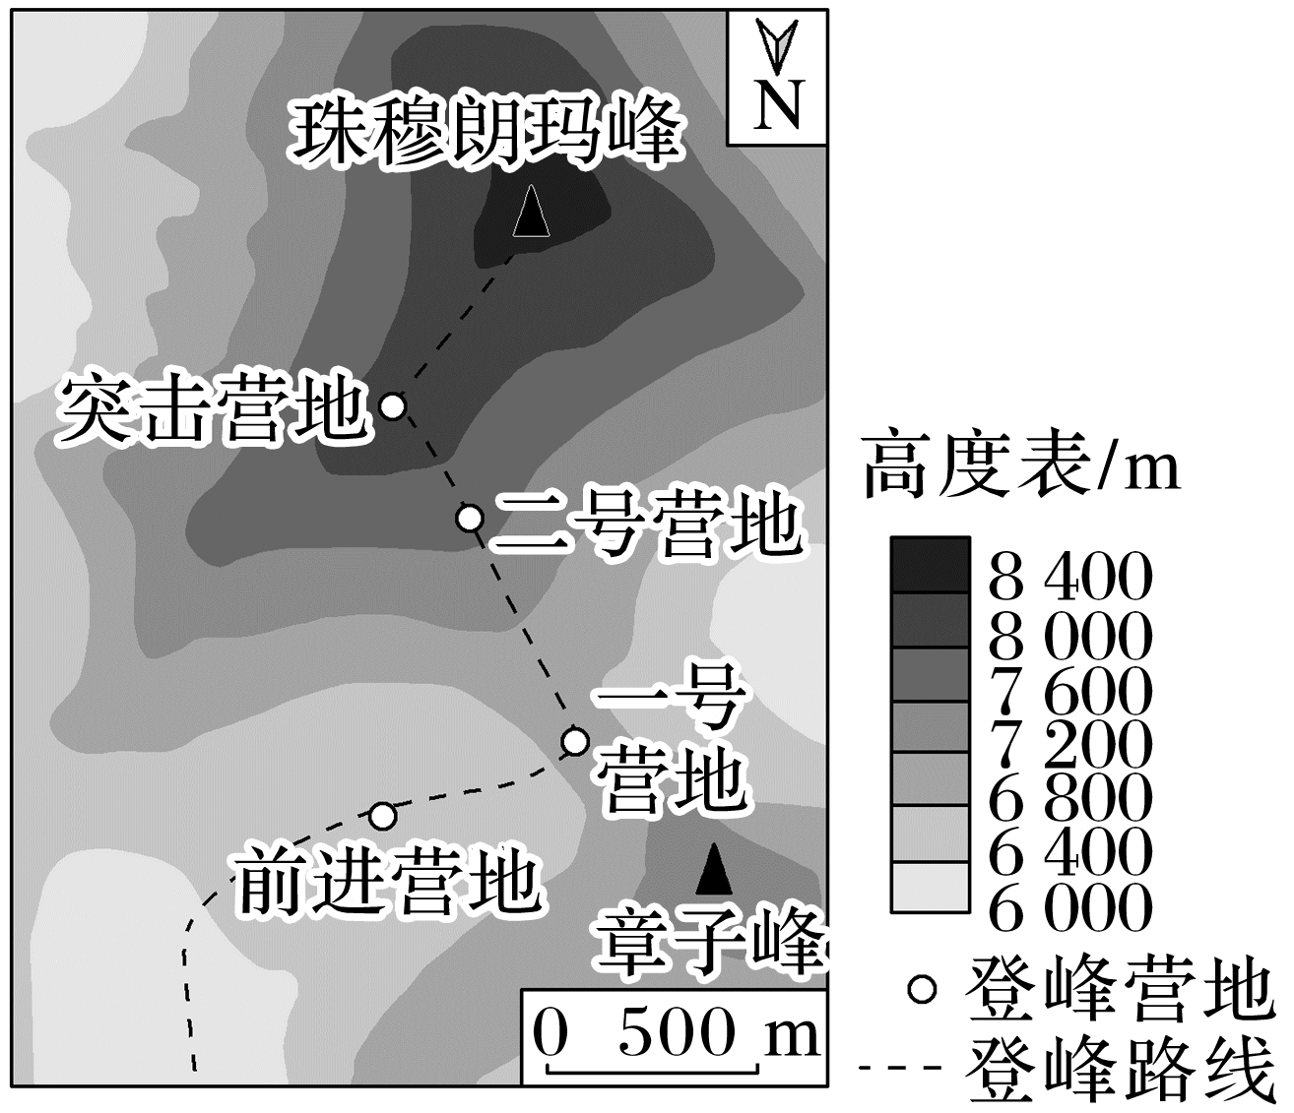

1．[区域认知]说出一号营地所在的地形部位名称及海拔范围。

2．[综合思维]与甲段(从前进营地至一号营地)相比，指出乙段(从一号营地至突击营地)线路的主要特点。

3．[综合思维]指出图中的“魔鬼营地”，并说明理由。



下图为“某山区等高线地形图”，某校地理研学小组计划沿图中虚线进行地貌考察。完成1～2题。

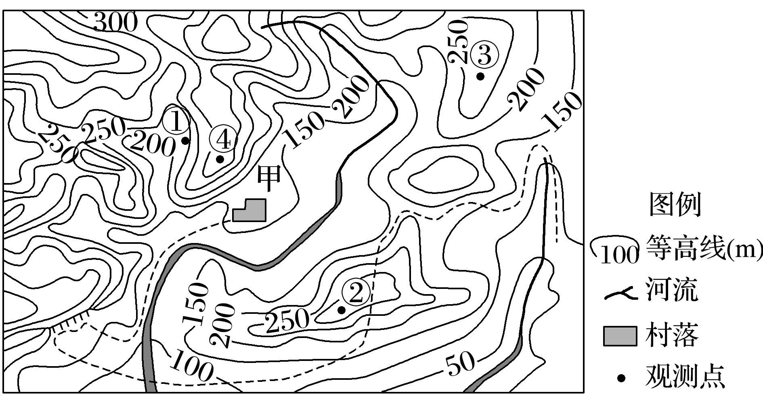

1．此次地貌观察记录表的项目可能有(　　)

A．河谷的坡度和河谷的蒸发量

B．河谷的水深和河谷的蒸发量

C．河流径流量和堆积物粒径大小

D．河谷的坡度和河谷的相对高度

2．图中无法看到甲村的观测点是(　　)

A．① B．② C．③ D．④

### 知识点二　应用等高线地形图及分层设色图分析地貌



1．应用等高线地形图分析地貌

(1)沙丘地貌

图中各地点之间高差很小，表明沙丘区域地势较______；M处等高线比N处稀疏，坡度比N处缓，是迎风坡，N处是背风坡。

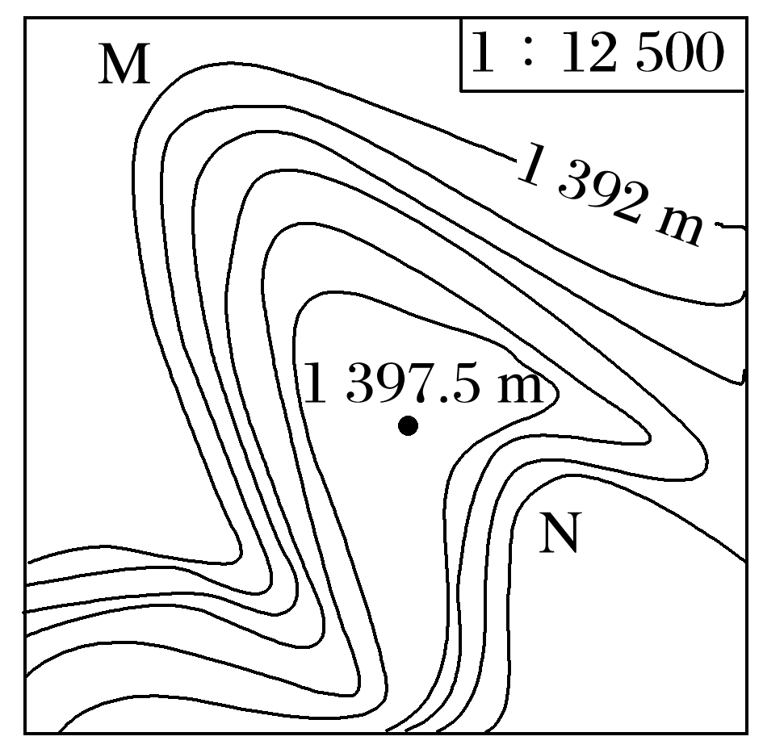

(2)冲积扇地貌

图中河流的出山口位于甲地，冲积扇顶部就在此地；图中乙地是冲积扇的扇缘。冲积扇的等高线明显与周边不同，分布稀疏，说明与周围山地相比，扇体地表起伏和缓，地势比较平坦，有利于人类活动。

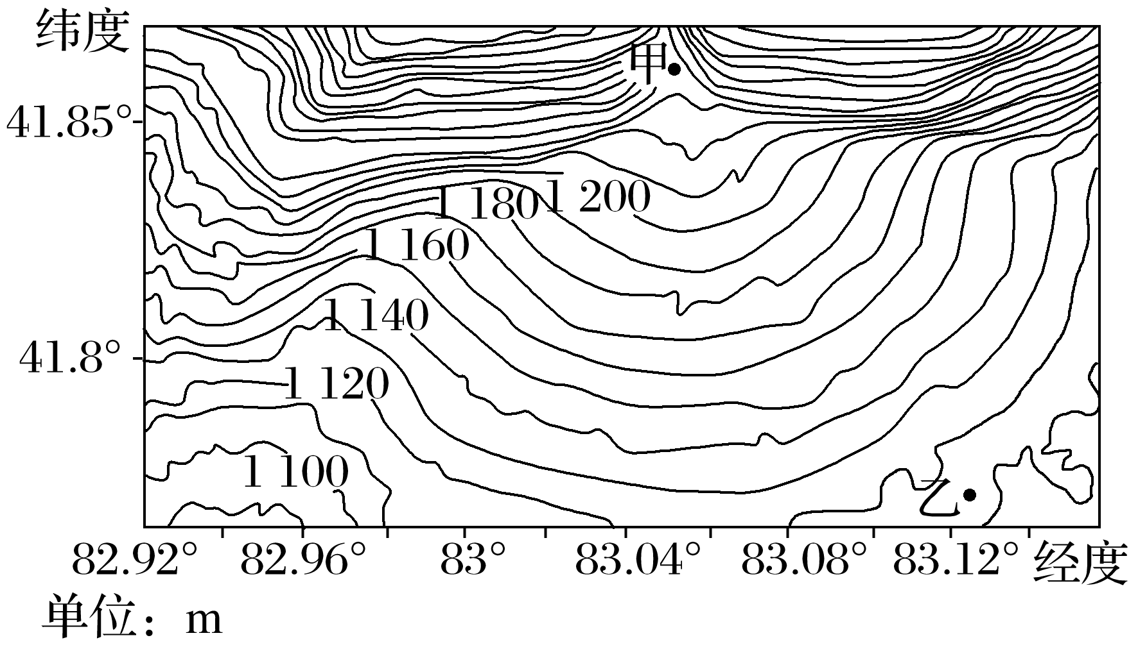

(3)峡谷地貌

峡谷两侧等高线密集，地形坡度十分______，谷地海拔最低，向两侧急剧升高，并对称分布。

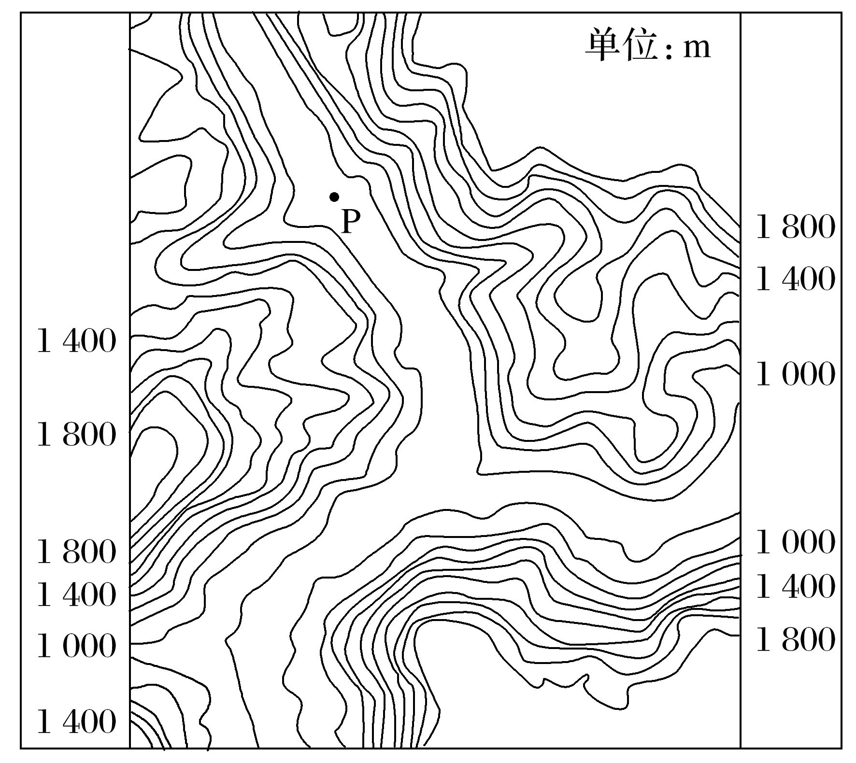

2．应用分层设色图分析地貌

在等高线之间根据不同高程填充不同的______，就形成了分层设色地形图。应用分层设色地形图可以一目了然地感知地表的______状况，可以判读地面喀斯特地貌类型，判别山岭与谷地。

拓展延伸　几种特殊地貌的等高线地形图



|  |  |  |
| --- | --- | --- |
| 名称 | 地貌景观 | 等高线图 |
| 火山口 |  |  |
| 风蚀蘑菇 |  |  |
| 岱崮地貌 |  |  |
| 梯田 |  |  |
| 新月形沙丘 |  |  |
| 地上河 |  |  |



下图为“某地沙丘景观图”，该地主导风向为西北风。据此完成1～2题。

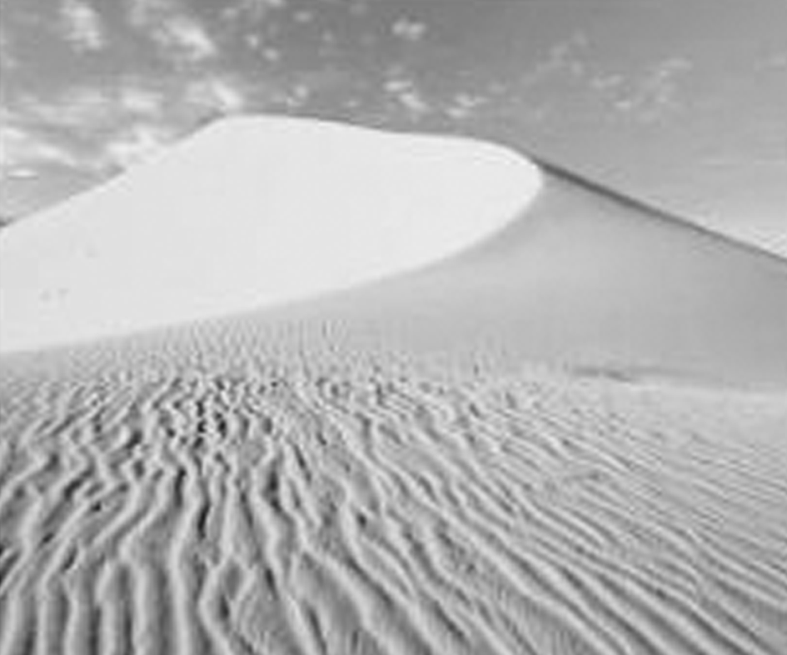

1．下列四幅等高线(单位：m)地形图中，能正确示意上图景观的是(　　)

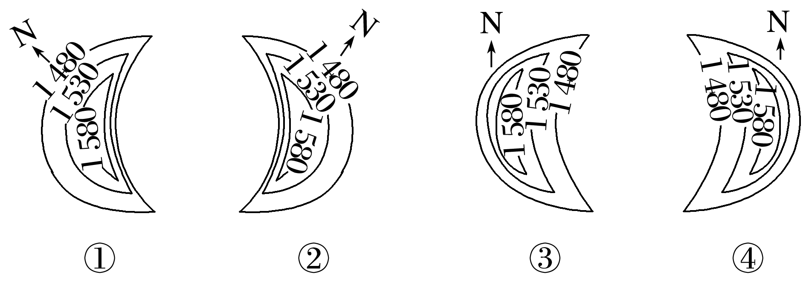

A．① B．② C．③ D．④

2．该地沙丘链的延伸方向大致是(　　)

A．西北—东南向 B．东北—西南向

C．东西向 D．南北向

### 答案精析

### 知识点一　认识等高线地形图

梳理教材新知

1．(1)比例　符号　高低起伏　(2)实际　起伏

2．密集　稀疏　闭合　陡崖

探究核心知识

1．鞍部。6 800～7 200 m。

2．坡度更陡；主要沿山脊线分布(海拔较高)；向东南方向延伸。

3．前进营地。原因：前进营地位于山谷处，地势相对低洼，空气流通不畅，登山队员呼吸困难，高原反应最强烈。

落实思维方法

1．D　2.A　[第1题，河谷蒸发量、河流径流量不属于地貌观察范畴，A、B、C错误；河谷的坡度和河谷的相对高度则可以通过观察(观察方式包括看、测、算)获取，D正确。第2题，读图可知，观测点①与甲村的连线所经地形部位为山脊，地势较高，会阻挡视线，导致在观测点①无法看到甲村，A正确。观测点②③④地势较高，且与甲村之间没有地形障碍，可以观测到甲村，B、C、D错误。故选A。]

### 知识点二　应用等高线地形图及分层设色图分析地貌

梳理教材新知

1．(1)平坦　(3)陡峭

2．颜色　起伏

落实思维方法

1．A　2.B　[第1题，在沙丘地貌中，迎风坡的坡度缓，等高线稀疏，背风坡的坡度陡，等高线密集。区域主导风向为西北风，所以沙丘的西北侧等高线稀疏，为迎风坡，东南侧等高线密集，为背风坡，结合图中方向信息可知，①正确。故选A。第2题，在新月形沙丘中，新月形沙丘翼角彼此相连形成沙丘链，其走向与当地主导风向垂直。该区域主导风向为西北风，所以沙丘链的延伸方向大致是东北－西南向，故选B。]